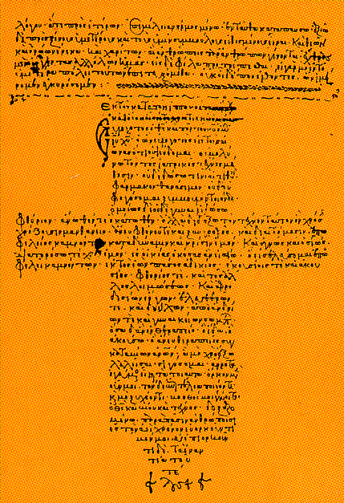
Associazione Medici Cattolici Italiani

S e z i o n e d i B o l o g n a
“san giuseppe Moscati”

Via del Monte, 5 - 40126 Bologna
Fax 051 / 26 02 44
E mail amci_bo@yahoo.it
Sito web: www.amcibo.it

Cari Amici,

Come di consueto nella Quaresima ci ritroviamo.

Quest’ anno nella sala riunioni 1° piano del Seminario regionale – Villa Revedin, piazzale Bacchelli n. 6 - Bologna

Domenica 9 marzo 2008, ore 9.15

si svolgerà
il Ritiro Spirituale pasquale
dei Soci ed Amici (Medici, Infermieri, Tecnici e Psicologi)
della sezione A.M.C.I. di Bologna

il programma si svolgerà secondo lì orario seguente:

- Ore 09.15 Ritrovo e saluti
- Ore 09.30 Lodi d’ apertura
- Ore 10.00 p. Giorgio Carbone, O.P. Il tema della meditazione è:
"Quando sarò innalzato da terra attirerò tutti a me. La gloria di Cristo Crocifisso ”
- Ore 11.00 S. Messa nella Chiesa del Seminario
- Ore 12.00 Saluti ed auguri per la S. Pasqua di Resurrezione

P. Giorgio Carbone è professore di Bioetica della Facoltà Teologica dell’ Emilia Romagna (F.T.E.R.)

L’ invito a partecipare è esteso anche ai Famigliari dei Soci, degli Amici e dei Simpatizzanti
- E’ previsto un rinfresco ed un brindisi per lo scambio degli auguri al termine dell’ incontro
Nel cortile del Seminario, è possibile parcheggiare le auto

Sperando vivamente di averVi con noi numerosi,

Vi salutiamo molto cordialmente

Bologna, 24.02.2008

Mons Fiorenzo Facchini dr Stefano Coccolini
(Assistente ecclesiastico) (Presidente)
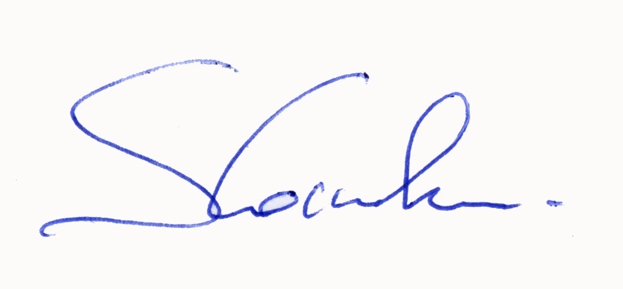

►PS. E’ in corso l’ organizzazione del 4° incontro del corso sulla Sofferenza:“ Il medico e l’operatore sanitario: illusione o speranza ? - Relatori prof. Luigi Frizziero, prof. Carlo Ventura, ip Paola Fanin
Data: Aprile 2008, sabato. Sede (probabile) Casa di cura Madre Fortunata Toniolo, via Toscana n. 34, Bologna

- Tutti gli avvisi e programmi sono scaricabili dal sito web: www.amcibo.it

